Cognome e nome.......................................................................................data............................................cl.5^C

VERIFICA GRAMMATICA

Valutazione.................................

1.Individua nelle frasi i verbi usati in funzione transitiva -T-(seguiti dal complemento oggetto) e i verbi intransitivi -I- (seguiti dal complemento indiretto)

Maria scriverà una lettera ( ) Maria scriverà a Carlo ( )
Oggi salteremo in palestra ( ) Oggi salterò il pranzo ( )
IL fuoco ha bruciato il bosco ( ) Il fuoco brucia nel camino ( )
Il babbo guida l’auto ( ) E’ giusto guidare con prudenza ( )
Oggi mangiamo la minestra ( ) Mangeremo con calma ( )

2. Sottolinea o evidenzia le frasi di forma passiva, cioè quelle in cui il soggetto subisce l’azione.
Il mare è sconvolto dalle onde. Le onde sconvolgono il mare.
La maestra compila il registro. Il registro è compilato dalla maestra.
Il tema era stato scritto dall’alunno. L’alunno aveva scritto il tema.
Marica aprirà la finestra. La finestra sarà aperta da Marica.
Il fiore è stato colto dal giardiniere. Il giardiniere ha colto il fiore.
Il nonno aprì l’ombrellone. L’ombrellone fu aperto dal nonno.

3. Completa le frasi coniugando il verbo fra parentesi al modo congiuntivo:
• Ci potremmo divertire se (andare) ____________ al luna park.
• Desidero molto che tu (venire) _______________ a casa mia.
• Sarei venuto volentieri se (sapere) ____________ il tuo indirizzo.
• Mi domandavo chi (inviare) ______________ quella lettera.
• La zia desidera che io (mettere) _____________ in ordine i giocattoli di Paolo.
• Pensavo che tu (portare) ____________ il dolce.
• Può darsi che (andare) _____________ al cinema.
• Temevo che Giorgio (scrivere) ______________ in modo errato.

4. Sottolinea o evidenzia le forme giuste delle seguenti frasi:
• Se fosse / sarebbe possibile ne volessi / vorrei un altro piatto.
• Se tu ti allenassi / alleneresti con impegno, saresti / fossi un bravissimo atleta.
• Se te lo chiedesse / chiederebbe la maestra, tu che cosa facessi / faresti?
• Se le regalassi / regalerei un abito da sera, Carla fosse / sarebbe molto contenta.
• Se potrei / potessi ti aiuterei / aiutassi subito.
5. Scrivi le forme verbali richieste

scrivere | Congiuntivo Presente | 3° pers.sing. | …......................................................
parlare | Congiuntivo Passato | 1° pers.plur. | …......................................................
curare | Ind. Passato prossimo | 2° pers.plur. | …......................................................
Avere | Congiuntivo Trapassato | 3° pers.plur. | …......................................................
essere | Congiuntivo Imperfetto | 2° pers.sing. | …......................................................
dormire | Ind. futuro anteriore | 1° pers.plur. | …......................................................
giocare | Ind. Trapassato remoto | 1° pers.sing. | …......................................................
aspettare | Condizionale passato | 3° pers.plur. | …......................................................
segnare | Gerundio presente |  | …......................................................
uscire | Condizionale presente | 3° pers.sing. | …......................................................
smettere | Participio passato |  | …......................................................
dimenticare | Imperativo presente | 2° pers.sing | …......................................................
restituire | Gerundio passato |  | …......................................................
spedire | Congiuntivo imperfetto | 2° pers.sing | …......................................................

6.Evidenzia o cerchia il pronome personale adatto:
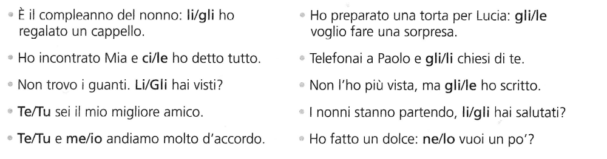

7. Cerchia di blu LA, LO, GLI, LE se sono pronomi, di verde se sono articoli
CORREZIONE E CRITERI DI VALUTAZIONE
1.Individua nelle frasi i verbi usati in funzione transitiva -T-(seguiti dal complemento oggetto) e i verbi intransitivi -I- (seguiti dal complemento indiretto)

Maria scriverà una lettera ( T ) Maria scriverà a Carlo ( I )
Oggi salteremo in palestra ( I ) Oggi salterò il pranzo ( T )
IL fuoco ha bruciato il bosco ( T ) Il fuoco brucia nel camino ( I )
Il babbo guida l’auto ( T ) E’ giusto guidare con prudenza ( I )
Oggi mangiamo la minestra ( T ) Mangeremo con calma ( I )

2. Sottolinea o evidenzia le frasi di forma passiva, cioè quelle in cui il soggetto subisce l’azione.
Il mare è sconvolto dalle onde. Le onde sconvolgono il mare.
La maestra compila il registro. Il registro è compilato dalla maestra.
Il tema era stato scritto dall’alunno. L’alunno aveva scritto il tema.
Marica aprirà la finestra. La finestra sarà aperta da Marica.
Il fiore è stato colto dal giardiniere. Il giardiniere ha colto il fiore.
Il nonno aprì l’ombrellone. L’ombrellone fu aperto dal nonno.

3. Completa le frasi coniugando il verbo fra parentesi al modo congiuntivo:
• Ci potremmo divertire se (andare) ______andassimo______ al luna park.
• Desidero molto che tu (venire) ________venga_______ a casa mia.
• Sarei venuto volentieri se (sapere) ____avessi saputo________ il tuo indirizzo.
• Mi domandavo chi (inviare) _________avesse inviato_____ quella lettera.
• La zia desidera che io (mettere) _____metta________ in ordine i giocattoli di Paolo.
• Pensavo che tu (portare) ________portassi o avessi portato____ il dolce.
• Può darsi che (andare) _______vada o sia andato______ al cinema.
• Temevo che Giorgio (scrivere) ______scrivesse o avesse scritto_ in modo errato.

4. Sottolinea o evidenzia le forme giuste delle seguenti frasi:
• Se fosse / sarebbe possibile ne volessi / vorrei un altro piatto.
• Se tu ti allenassi / alleneresti con impegno, saresti / fossi un bravissimo atleta.
• Se te lo chiedesse / chiederebbe la maestra, tu che cosa facessi / faresti?
• Se le regalassi / regalerei un abito da sera, Carla fosse / sarebbe molto contenta.
• Se potrei / potessi ti aiuterei / aiutassi subito.

5. Scrivi le forme verbali richieste

scrivere | Congiuntivo Presente | 3° pers.sing. | Che egli scriva
parlare | Congiuntivo Passato | 1° pers.plur. | Che noi abbiamo parlato
curare | Ind. Passato prossimo | 2° pers.plur. | Voi avete curato
Avere | Congiuntivo Trapassato | 3° pers.plur. | Che essi avessero avuto
essere | Congiuntivo Imperfetto | 2° pers.sing. | Che tu fossi
dormire | Ind. futuro anteriore | 1° pers.plur. | Noi avremo dormito
giocare | Ind. Trapassato remoto | 1° pers.sing. | Io ebbi giocato
aspettare | Condizionale passato | 3° pers.plur. | Essi avrebbero aspettato
segnare | Gerundio presente |  | segnando
uscire | Condizionale presente | 3° pers.sing. | Egli uscirebbe
smettere | Participio passato |  | smesso
dimenticare | Imperativo presente | 2° pers.sing | Dimentica tu
restituire | Gerundio passato |  | Avendo restituito
spedire | Congiuntivo imperfetto | 2° pers.sing | Che tu spedissi

6.Evidenzia o cerchia il pronome personale adatto:
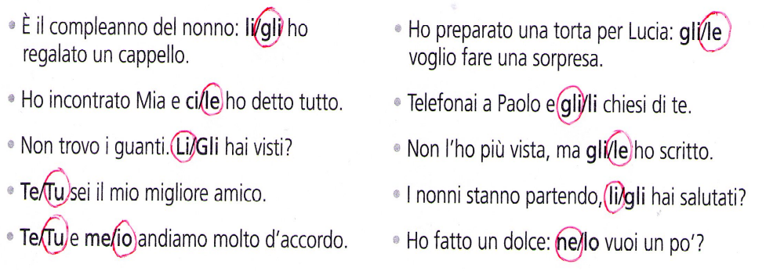

- Cerchia di blu LA, LO, GLI, LE se sono pronomi, di verde se sono articoli




